2월 25일 황성섭 작업일지

이전까지 까먹고 있었습니다….

1. 집 1종 박스 콜라이더 적용

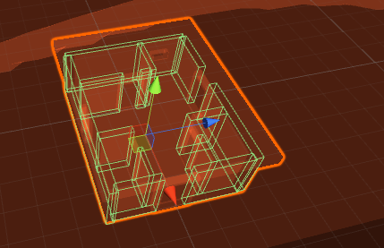

2. Terrain 전체 재 편집 이후 강 주변 충돌 체크 고민 - > 캡슐 콜라이더를 얇고 길게 늘여 놓음

이렇게 강 주변 대부분 작업 예정 (일부 지역은 벽으로 대체 함)

